Не мешайте нам сейчас —Стирка срочная у нас:Я и мама, мы вдвоемУправляемся с бельем.
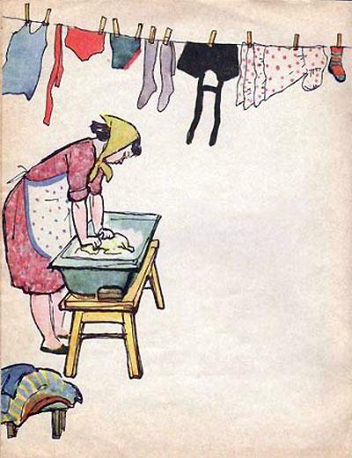
Поднялась в корыте пена.Вроде белых снежных гор.И пошёл тут постепенноОчень важный разговор:Как держать удобней мыло.Чтобы мыло не скользило?Как отстирывать пятно.Если жирное оно?Наше правило такоеНе давать белью покоя!Так и этак повернём,и намылими потрем;
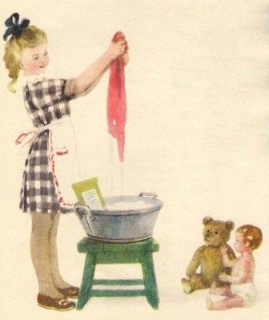
Воду чистую в корытоНадо чаще подливать...Всё готово,перемыто —Значит, будем отжимать!Вот халат закручен ловко —Стал, как толстая верёвка.Из халата в три ручьяПотекла вода журча.А потом она устала —Даже капать перестала.
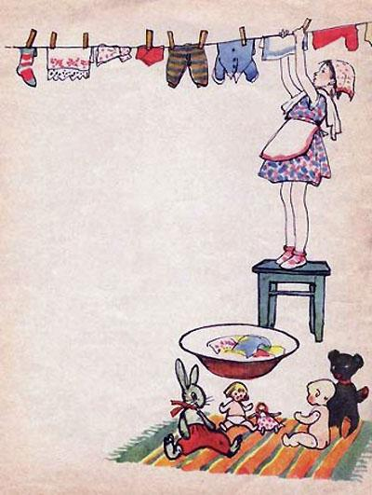
Это значит, что халатОкончательно отжат!Я развесила бельёКуклино и Мишкино,Мама вешает моёИ еще братишкино.Мишкина рубаха —Белая, как сахар!Сохнет кукольный халат;Наряжу своих ребят!
